- Meal云——面向浙江理工大学师生的校园智慧餐饮服务平台

小组分工：

目录
Z- Meal云——面向浙江理工大学师生的校园智慧餐饮服务平台 1
一、主要的功能需求 2
1．总用例图： 2
2．主要的用例： 2
3．用例的详细描述： 4
（1） 选择浙理商家（撰写人：） 4
（2）浙理商家注册、登录（撰写人：） 5
（3）选择菜品（撰写人：） 6
（4）管理菜品（撰写人：） 7
（5）提交订单（撰写人：） 8
（6）获取、更改订单状态（撰写人：） 9
（7） 查看订单（撰写人：） 10
（8） 评价（撰写人：） 11
（9） 查看评价（撰写人：） 12
二、非功能需求 13
1.性能需求 13
2.界面需求 13
3.安全性需求 13
4.可靠性需求 13
5.可维护性与可拓展性需求 13
三、其他需求 14
1.兼容性需求 14
2.可维护性需求 14
3.易读性需求 14

一、主要的功能需求

1．总用例图：
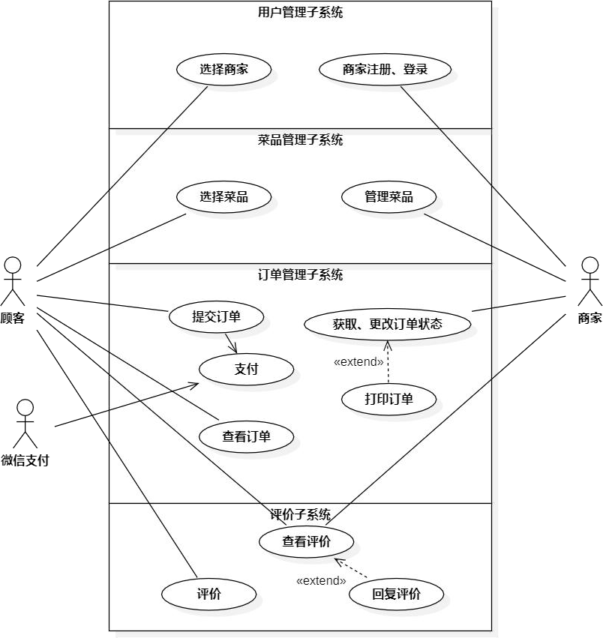

2．主要的用例：
- 选择商家:
- 商家注册、登录
- 选择菜品
- 管理菜品
- 提交订单
- 获取、更改订单状态
- 查看订单
- 评价
- 查看评价

3．用例的详细描述：

- 选择浙理商家（撰写人：）
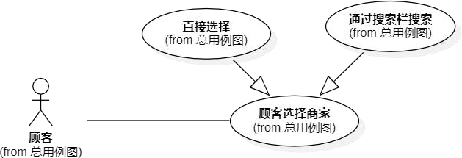
用例名称 | 选择浙理商家
业务目标 | 理工师生在微信小程序端通过搜索或扫码方式选择所需的浙理商家，系统响应并进入相应商家点餐界面。
执行者 | 理工师生（小程序用户）
前置条件 | 理工师生已通过微信账号完成身份认证并成功登录系统。
后置条件 | 系统显示所选浙理商家的点餐页面，准备进入菜单浏览与下单流程。
基本交互动作 | 1. 理工师生进入小程序首页，系统默认显示搜索栏与推荐商家模块。  2. 理工师生在搜索栏输入商家关键词，系统根据关键词匹配数据库中注册的浙理商家信息并返回候选列表。  3. 理工师生从列表中选择目标浙理商家，系统显示商家详情信息，简介、评分、营业时间、招牌菜等。  4. 理工师生点击“进入商家”按钮，系统验证商家状态比如是否营业、接口是否正常。  5. 系统加载该浙理商家的菜单与点餐页面，用例结束。
扩展交互动作 | 2a. 搜索无结果：  系统未找到匹配的浙理商家，提示未找到相关商家，请更换关键词重新搜索。  2b. 扫码进入商家：  在步骤 2 处，理工师生可选择扫描浙理商家二维码，系统直接解析二维码内容，自动跳转到该商家的点餐页面，跳过步骤 3 和 4。  4a. 商家暂停营业：  在步骤 4 中，若浙理商家状态为暂停营业，系统弹出提示当前商家暂未接单，并返回商家列表页。
嵌套的扩展交互动作 | 2a1. 多次搜索无结果：  当连续三次搜索仍无匹配项，系统触发推荐商家的逻辑，向理工师生展示附近热门餐厅或常用浙理商家列表。
扩展后置条件 | 系统成功进入目标浙理商家的点餐界面；若未成功，则保持在搜索页或推荐页等待用户重新输入。
可靠性需求 | 搜索响应时间 ≤ 1 秒；商家跳转成功率 ≥ 99%；  错误提示覆盖率 ≥ 95%。
可行性说明 | 系统基于 FastAPI + 微信小程序框架开发，商家信息存储于 MySQL 数据库中，搜索采用模糊匹配与关键词索引机制；二维码解析基于 WeChat API 接口，方案技术可行、性能优越、实现成本低，适用于浙江理工大学智慧校园环境。

（2）浙理商家注册、登录（撰写人：）
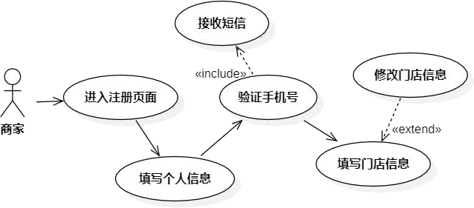

用例名称 | 浙理商家注册、登录
业务目标 | 浙理商家通过 APP 注册门店信息并登录系统，以便后续进行菜品管理与订单处理。
执行者 | 浙理商家（系统注册用户）
前置条件 | 商家手机号未被注册；系统处于待注册或待登录状态。
后置条件 | 商家完成注册，系统创建门店信息并返回登录成功界面，商家可进入后台进行菜品管理。若手机号已存在、验证码错误或提交信息不完整，则系统提示错误信息并停留在注册/登录页面。
基本交互动作 | 1. 商家启动 APP，系统显示欢迎页。  2. 若商家无账号，点击注册门店，系统进入注册页面。  3. 商家在输入框中填写手机号和密码，系统向该手机号发送验证码。  4. 商家接收短信验证码并在页面中输入进行验证，此步骤为include接收短信。  5. 系统验证手机号后，商家填写个人及门店信息，包含名称、地址、简介、营业时间、门店照片等。  6. 商家点击提交注册，系统保存信息并创建门店账号。  7. 若商家已有账号，则直接选择登录，通过验证码或密码完成身份验证并进入系统首页。  8. 用例结束。
扩展交互动作 | 5a. 重新编辑门店信息：  在步骤 6 提交后，商家可发现信息有误，点击重新编辑按钮修改门店信息并再次提交，系统更新数据库记录。  3a. 手机号已注册：  在步骤 3 中，若手机号已存在，系统提示该手机号已注册，可直接登录。  4a. 验证码输入错误：  在步骤 4 中，若验证码错误，系统提示验证码错误，请重新输入，并允许重新发送验证码，最多 3 次。
嵌套的扩展交互动作 | 4a1. 验证码多次输入错误：  连续 3 次错误后，系统暂停该手机号验证 5 分钟，并提示验证次数过多，请稍后重试。
扩展后置条件 | 无
可靠性需求 | 验证码发送成功率 ≥ 98%；注册信息提交成功率 ≥ 99%；响应延时 ≤ 2 秒。
可行性说明 | 系统基于 FastAPI + MySQL 实现商家数据管理，短信验证接口采用 WeChat 或 Aliyun 云通信服务，数据通过 ORM 持久化。方案结构清晰、安全性高、实现成本低，适配浙江理工大学校园商业环境。

（3）选择菜品（撰写人：）

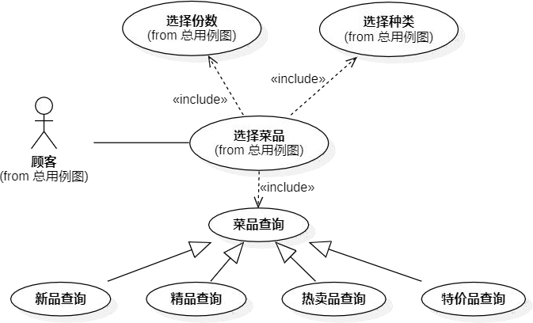

用例名称 | 选择菜品
业务目标 | 理工师生在微信小程序端浏览或搜索菜品，选择并确认所需菜品及份数，完成点餐列表的更新。
执行者 | 理工师生（小程序端用户）
前置条件 | 理工师生已通过微信账号认证并登录系统，且已选择目标浙理商家。
后置条件 | 所选菜品及份数成功加入顾客的已点列表当中，系统更新当前订单状态。若网络异常、菜品信息加载失败或份数未确认，则系统提示错误信息并保持当前界面不变。
基本交互动作 | 1. 理工师生进入浙理商家的菜单界面，浏览菜品分类列表，包含新品、热卖、特价等。  2. 用户点击目标菜品，系统弹出详情窗口显示菜品信息，包含图片、价格、评分等。  3. 用户通过+或–按钮调整份数，或在输入框中直接输入数量。  4. 用户点击确认选择按钮，系统将该菜品及数量加入已点列表。  5. 系统实时更新总价与订单列表，用例结束。
扩展交互动作 | 1a. 搜索菜品：  在步骤 1 中，用户可通过搜索栏输入关键字检索菜品名称，系统返回匹配结果。  1b. 调整菜品排序：  在步骤 1 中，用户可通过筛选条件调整排序，如销量、价格、评分等。  4a. 修改份数：  在步骤 4 后，若发现份数错误，用户在已点列表中选中该菜品并点击编辑，修改份数后重新确认。  4b. 删除菜品：  在步骤 4 后，若用户决定删除菜品，可在已点列表中点击删除，系统移除该项。。
嵌套的扩展交互动作 | A1a. 搜索无结果多次： 连续三次搜索未匹配到菜品，系统提示可尝试切换分类或清除筛选条件。
扩展后置条件 | 搜索成功则更新显示列表；搜索无结果则提示未找到相关菜品。  排序调整后，系统重新加载菜品列表。  修改份数后，系统更新菜品数量与订单金额。  删除菜品后，该项从订单中移除，总价同步更新。  -连续搜索无结果后，系统保持菜单页等待用户操作。
可靠性需求 | 菜品加载响应时间 ≤ 1 秒；搜索结果准确率 ≥ 98%；点餐操作成功率 ≥ 99%。
可行性说明 | 系统基于 FastAPI 后端与微信小程序前端架构，菜品信息存储于 MySQL 数据库，采用缓存机制提升响应速度。点餐操作通过 WebSocket 实时同步，保证界面与订单状态一致性。方案技术可行、交互流畅、适合浙江理工大学智慧校园应用环境。

（4）管理菜品（撰写人：）

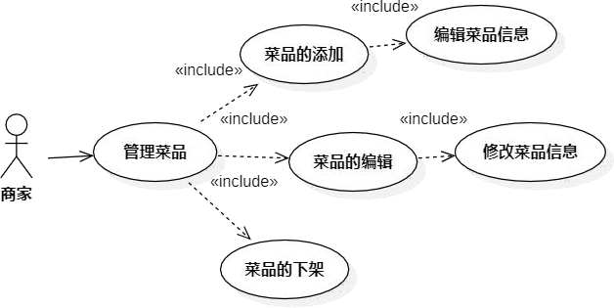

用例名称 | 管理菜品
业务目标 | 理工食堂商家在管理菜品页面进行菜品的管理（增删改）。
执行者 | 浙理商家（系统注册用户）
前置条件 | 理工食堂商家登录成功并进入用户界面
后置条件 | 理工食堂商家进行菜品信息添加后可以进行接收订单等一系列的操作
基本交互动作 | - 理工食堂商家点击菜品管理按钮进入管理页面管理菜品。  - 理工食堂商家添加新菜品：点击添加菜品按钮，编辑并提交菜品信息。  - 理工食堂商家删除商品：对已上架菜品点击下架按钮，下架菜品。  - 理工食堂商家更改商品：对已上架菜品点击修改菜品信息按钮，修改菜品信息。  5.确认管理菜品信息无误后用例结束。
扩展交互动作 | 2a.提交相同名称菜品信息  系统提示错误，提示重新添加菜品  4a.提交相同名称菜品信息  系统提示错误，提示重新修改菜品信息  4b.修改菜品默认展示顺序  点击排序按钮，根据销量、好评度等排序，也可以自定义调整菜品顺序
嵌套的扩展交互动作 | 无
扩展后置条件 | 无
可靠性需求 | 菜单加载响应时间 ≤ 1 秒；  菜品状态同步延迟 ≤ 4 秒；异常提示覆盖率 ≥ 98%。
可行性说明 | 系统基于 FastAPI 后端与微信小程序前端架构，菜品数据存储于 MySQL 并通过 Redis 缓存提升响应速度。状态变更通过 WebSocket 实时推送，确保食堂商家在浙江理工大学校园 Wi-Fi 或其他网络环境下流畅查相关信息。方案技术成熟、部署成本低，契合智慧校园建设目标。

（5）提交订单（撰写人：）

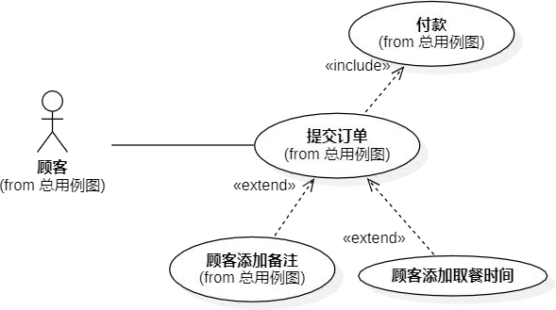

用例名称 | 提交订单
业务目标 | 理工师生在微信小程序选择菜品种类及数量，提交菜品订单
执行者 | 理工师生（小程序用户）
前置条件 | 理工师生在小程序验证身份后，已经选定菜品并将其添加到订单列表中。
后置条件 | 订单生成并完成支付。
基本交互动作 | - 理工师生点餐完毕，添加备注、取餐时间等信息。  - 点击“提交订单”，程序跳转至付款界面  - 师生点击付款按钮，跳转到微信支付界面中，完成支付  - 程序跳转到订单详情界面，用例结束
扩展交互动作 | 1a.重新选择菜品  理工师生若想更换菜品可以点击返回按钮退回点餐界面。  3a.付款过程异常  点击重试重新进行付款操作。
嵌套的扩展交互动作 | 3a1.用户因为订单问题选择不付款  点击返回即可退出付款界面。
扩展后置条件 | 针对当前订单，师生与商家联系
可靠性需求 | 订单详情加载响应时间 ≤ 1.2 秒；取餐码生成唯一性 100%；  订单状态同步延迟 ≤ 5 秒；异常提示覆盖率 ≥ 98%。
可行性说明 | 系统基于 FastAPI 后端与微信小程序前端架构，订单数据存储于 MySQL 并通过 Redis 缓存菜品、状态等高频访问字段。状态变更通过 WebSocket 实时推送，确保理工师生在浙江理工大学校园 Wi-Fi 或 5G 环境下流畅编辑订单。方案技术成熟、部署成本低，契合智慧校园建设目标。

（6）获取、更改订单状态（撰写人：）

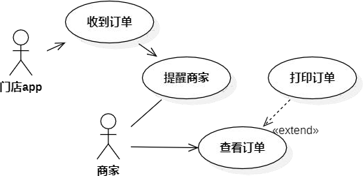
用例名称 | 获取、更改订单状态
业务目标 | 理工食堂商家在顾客点餐之后进行订单的获取，查看订单详细信息，并在接单时、订单完成时进行订单状态更改
执行者 | 浙理商家（系统注册用户）
前置条件 | 师生顾客提交订单之后进行。
后置条件 | 订单获取后理工食堂商家开始制作订单，并同时更改订单状态。
基本交互动作 | - 程序收到浙理师生顾客订单，并利用提示音和弹窗提醒商家接收到订单。  - 理工食堂商家进入订单界面，查看所有的订单。  - 理工食堂商家点击某条订单，查看该订单详情。  - 理工食堂商家开始制作菜品时，更改订单状态为“已接单”。  - 理工食堂商家制作菜品完毕后，更改订单状态为“已完成”。  - 微信小程序对理工师生顾客发出订单已完成的通知，用例结束。
扩展交互动作 | 1a.浙理商家选择打印订单  商家使用打印设备打印出纸质订单，上面有订单详情信息  5a.由于特殊原因无法在规定时间内制作好菜品  浙理商家标记订单状态异常，并通知顾客
嵌套的扩展交互动作 | 5a1.菜品由于特殊原因无法完成  通知顾客，顾客查看到信息后删除订单，并执行自动退款操作
扩展后置条件 | 异常情况下订单无法完成，订单由浙理商家删除，并退款
可靠性需求 | 订单详情加载响应时间 ≤ 1.2 秒； 订单列表加载响应时间 ≤ 1.2 秒；  订单状态同步延迟 ≤ 5 秒；异常提示覆盖率 ≥ 98%。
可行性说明 | 系统基于 FastAPI 后端与微信小程序前端架构，订单数据存储于 MySQL 并通过 Redis 缓存取餐码、状态等高频访问字段。状态变更通过 WebSocket 实时推送，确保理工师生在浙江理工大学校园 Wi-Fi 或 5G 环境下流畅查看及修改订单。方案技术成熟、部署成本低，契合智慧校园建设目标。

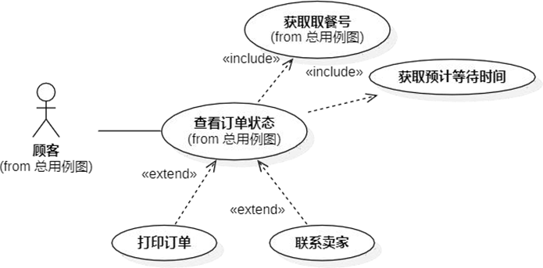
- 查看订单（撰写人：）

用例名称 | 查看订单
业务目标 | 理工师生在微信小程序端查看已提交订单的详细信息，包括取餐码、订单内容、状态及  预计取餐时间，便于高效取餐。
执行者 | 理工师生（小程序用户）
前置条件 | 理工师生已完成菜品选择、提交订单并成功支付。
后置条件 | 系统在订单详情页完整展示取餐码、订单内容、制作状态、预计取餐时间等信息；若从历史订单进入，则保持页面状态一致。
基本交互动作 | 1. 系统在支付成功后自动跳转至当前订单详情页面，加载订单数据。  2. 理工师生查看6位数字取餐码、所选菜品清单、总价、下单时间、预计取餐时间及  当前订单状态。  3. 系统实时监听订单状态变更，并在页面动态更新，用例结束。
扩展交互动作 | 1a. 从订单历史进入详情页：  在步骤 1 前，理工师生可从“我的订单”历史列表中点击任意已完成或进行中的订单，系统加载对应订单详情，跳过自动跳转逻辑。  3a. 订单状态异常：  在步骤 3 中，若系统检测到订单状态异常，如浙理商家取消订单、系统超时未接单等情况，则弹出提示：“订单已被取消”或“商家未及时接单，请联系客服”，并提供“重新下单”或“联系商家”按钮。
嵌套的扩展交互动作 | 3a1. 商家长时间未接单：  若订单提交后10分钟内浙理商家未接单，系统自动判定为“接单超时”，触发3a流程，并记录异常日志用于后续商家考核。
扩展后置条件 | 正常情况下，订单详情完整展示，理工师生可凭取餐码前往对应浙理商家窗口取餐；异常情况下，系统引导理工师生进行重试、联系商家或重新下单，订单状态标记为“异常”。
可靠性需求 | 订单详情加载响应时间 ≤ 1.2 秒；取餐码生成唯一性 100%；  订单状态同步延迟 ≤ 5 秒；异常提示覆盖率 ≥ 98%。
可行性说明 | 系统基于 FastAPI 后端与微信小程序前端架构，订单数据存储于 MySQL 并通过 Redis 缓存取餐码、状态等高频访问字段。状态变更通过 WebSocket 实时推送，确保理工师生在浙江理工大学校园 Wi-Fi 或 5G 环境下流畅查看订单。方案技术成熟、部署成本低，契合智慧校园建设目标。

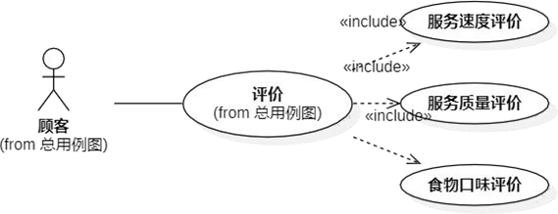
- 评价（撰写人：）

用例名称 | 评价
业务目标 | 理工师生在用餐结束后，对本次服务的浙理商家进行文字与图片评价，提升校园餐饮  透明度与服务质量。
执行者 | 理工师生（小程序用户）
前置条件 | 理工师生已成功提交订单、完成支付，并且订单状态为“已完成”。
后置条件 | 评价内容成功发布至对应浙理商家的评价列表，其他理工师生及商家可查看。
基本交互动作 | 1. 理工师生在“我的订单”中找到状态为“已完成”的订单，点击进入订单详情页。  2. 系统检测是否已评价。若未评价，显示“去评价”按钮；若已评价，显示“已评价”状态。  3. 理工师生点击“去评价”，进入评价编辑页，可选择1–5星评分，并在文本框输入最多300字的文字评价。  4. 理工师生可点击“上传图片”按钮，从相册选择最多3张用餐实拍图。  5. 理工师生点击“提交评价”，系统校验内容合法性后，将评价存入数据库并关联至对应浙理商家，用例结束。
扩展交互动作 | 5a. 重新编辑评价：  在步骤 5 后7天内，理工师生可返回该评价页面，点击“编辑”按钮修改文字或图片，系统更新评价内容并标记“已编辑”。  5b. 删除评价：  在步骤 5 后，理工师生可点击“删除”按钮，系统弹出确认框，确认后移除该评价。  5c. 评价内容违规：  在步骤 5 中，若系统通过敏感词过滤或后台AI审核发现评价含辱骂、广告等违规内容，拒绝提交并提示“评价内容不符合规范，请修改”。
嵌套的扩展交互动作 | 5c1. 多次提交违规评价：  若同一用户连续3次提交违规评价，系统临时冻结其评价权限24小时，并提示“因多次违规，评价功能已暂停使用”。
扩展后置条件 | 评价成功发布后，浙理商家后台可收到通知。  编辑或删除操作实时同步至评价列表。  违规评价被拦截，用户可修改后重新提交。
可靠性需求 | 评价提交成功率 ≥ 99%； 敏感词识别准确率 ≥ 95%；评价展示延迟 ≤ 2 秒。。
可行性说明 | 评价模块采用 FastAPI + MySQL 存储结构化数据，图片通过阿里云 OSS 存储并自动压缩。敏感词过滤集成腾讯云内容安全 API，符合校园网络管理规范。系统支持浙江理工大学全校师生高频并发评价，方案技术可行、适合浙江理工大学智慧校园应用环境。

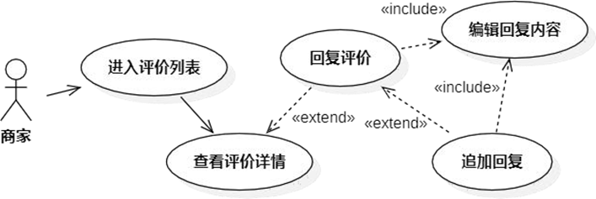
- 查看评价（撰写人：）

用例名称 | 查看评价
业务目标 | 理工师生与浙理商家浏览顾客对商家的评价内容，浙理商家可对评价进行官方回复，促进服务改进与互动。
执行者 | 理工师生（小程序用户）、浙理商家（系统注册用户）
前置条件 | 理工师生已提交评价，且该评价已通过审核并发布。
后置条件 | 评价列表按时间倒序展示，包含评分、文字、图片及商家回复；
基本交互动作 | 1． 理工师生或浙理商家进入目标浙理商家主页，点击“评价”标签页。  2. 系统加载该商家所有公开评价，按时间倒序排列，每条评价显示评分、文字、图片、发布时间。  3. 若浙理商家曾回复该评价，系统在评价下方显示商家头像、店名及回复内容。  4. 浙理商家点击某条评价旁的“回复”按钮，进入回复编辑界面。  5. 浙理商家输入最多200字的回复内容，点击“确认回复”，系统保存并展示回复。  6. 用例结束。
扩展交互动作 | 2a. 评价加载失败：  在步骤 2 中，若因网络问题无法加载评价列表，系统显示“加载失败，请重试”提示，并提供刷新按钮。  5a. 修改回复：  在步骤 5 后，浙理商家可再次点击自己已回复的评价，选择“编辑回复”，修改内容后重新提交，系统更新回复并标记“已更新”。
嵌套的扩展交互动作 | 5a1. 回复内容违规：  在步骤 5 中，若浙理商家回复含不当言论，系统拦截并提示“回复内容不符合规范”，商家可修改后重试，最多3次；超限则需管理员审核。
扩展后置条件 | 评价与回复均实时展示，确保信息透明；违规回复被拦截，不影响正常评价展示。
可靠性需求 | 评价列表加载时间 ≤ 1 秒；回复提交成功率 ≥ 99%；支持并发访问 ≥ 5000 人。
可行性说明 | 评价展示采用分页加载与懒加载策略，后端通过 FastAPI 提供 RESTful 接口，前端基于微信小程序实现。商家回复功能集成权限校验，仅允许认证商家操作。系统部署于浙理校园私有云，数据安全合规。方案技术可行、交互流畅、适配浙江理工大学智慧餐饮生态。

二、非功能需求

1.性能需求
系统应具备良好的响应速度与高并发处理能力，页面跳转时间不超过三秒，精准搜索反馈时间不超过一秒。在高峰期访问时，系统仍应保持快速响应与稳定运行，具备足够的吞吐量以满足全校理工师生的点餐需求。同时系统资源利用率应高效，能够在高并发请求下维持稳定的业务处理性能，确保用户体验的流畅性。

2.界面需求
系统界面需兼具美观性、功能性与易用性，整体设计风格应简洁大方，符合浙江理工大学智慧校园应用的审美特征。界面布局合理、交互逻辑清晰，功能模块划分明确，理工师生无需培训即可快速掌握操作流程。系统应提供良好的可操作性与容错性，即使首次使用的用户也能在短时间内完成点餐。界面还应支持移动端自适应，尤其是微信小程序端的良好显示效果，保证不同设备间的使用一致性。

3.安全性需求
系统需确保理工师生与浙理商家的数据安全与隐私保护，所有数据在传输、采集与处理过程中必须进行加密，防止数据泄露与篡改。系统应具备完善的权限控制与日志审计机制，对用户的访问、操作进行记录，防止越权行为。针对登录安全，系统需限制用户的IP范围，检测异常登录行为，并对高频访问进行限制以防止暴力破解或账号盗用。同时，敏感数据如微信 openid、商家后台信息等应加密存储并定期备份，确保平台运行的安全可靠。

4.可靠性需求
作为校园高频使用的点餐服务平台，系统必须具备高可靠性与高可用性。Z-Meal云系统应实现 7×24 小时不间断运行，保证理工师生随时能够访问。系统在就餐高峰期应能承载平时两倍以上的访问量而不发生宕机或性能严重下降。为应对突发故障，系统应具备自动重试与容错机制，能够在部分模块异常时保持核心服务，如下单、支付等可用。系统的崩溃率应保持在极低水平，单次故障恢复时间不超过五分钟，以确保用户体验的连续性。

5.可维护性与可拓展性需求
系统应具备良好的可维护性与扩展能力，方便后续升级与功能扩展。当浙理商家信息发生变化，如菜单更新、营业时间调整或门店介绍修改时，后台应支持灵活配置以避免重复开发。模块结构应便于快速定位与修复故障，并支持详细日志记录以便于诊断。若部分模块出现故障，不得影响理工师生的主要操作流程，系统应能在后台自愈或提示修复。整体系统架构应支持水平扩展，可根据未来需求增加新节点或新功能模块，如智能推荐、限时折扣、团购预订等，以适应后续校园餐饮数字化发展的需要。

三、其他需求

1.兼容性需求
系统应具备良好的跨平台兼容性，确保Z-Meal云校园点餐系统在不同型号、不同操作系统版本的移动设备上均能正常运行。系统界面应能够在主流手机终端上，包括 iOS 与 Android上要正确显示与操作。针对部分老旧安卓设备或浏览器可能不完全支持的 CSS3 动画与过渡效果，系统可允许采用降级策略，即在此类设备上自动简化动画与特效，以保证系统的稳定性与功能完整性。核心功能模块，如浏览菜单、下单、支付等在所有终端上必须保持一致性和可用性，确保理工师生能够在任何设备上获得稳定的使用体验。

2.可维护性需求
系统需具备较高的可维护性，提供完整的开发文档与运维说明，便于后续版本迭代与功能更新。当系统出现错误、漏洞或逻辑问题时，开发团队应能快速定位问题并进行修复。系统的模块化设计应支持局部替换与升级，不影响整体运行。对于浙理商家后台信息更新、系统配置调整或前端界面优化，应具备灵活的修改机制和可追踪的更新记录，以降低维护成本并提升运维效率。

3.易读性需求
系统的界面应保持简洁、美观且逻辑清晰，符合浙江理工大学智慧校园应用的视觉设计规范。界面布局需合理显示理工师生可操作的选项与对应的结果反馈，使用户在点餐、支付、评价等过程中能直观理解操作流程。系统应在关键步骤提供明确的提示信息，引导用户完成下一步操作，减少误操作的可能性。同时，应在界面中提供基础的用户帮助文档与操作说明，帮助首次使用者快速掌握系统功能，提高整体使用体验与学习效率。

